Чăваш Республикин  Канаш хулин  Депутатсен пухăвĕ  йышĂну  от 19.02.2015 года № 57/8  ыш+н+в/ | 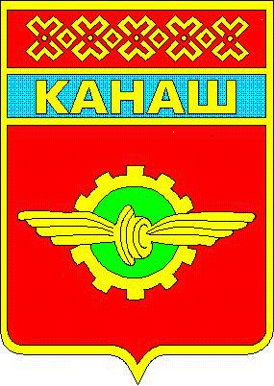 | Чувашская Республика  Собрание депутатов  города Канаш  РЕШЕНИЕ  от 19.02.2015 года № 57/8

Ходатайство о награждении Почетной грамотой
Государственного Совета Чувашской Республики
Александрову Ольгу Викторовну

Рассмотрев ходатайство добровольной народной дружины при администрации города Канаш, постановление администрации города Канаш от 17.02.2015 года № 179 «О представлении Александровой О.В. к награждению почетной грамотой Государственного Совета Чувашской Республики».

Собрание депутатов города Канаш р е ш и л о:

Ходатайствовать, перед Государственным Советом Чувашской Республики, о награждении Почетной грамотой Государственного Совета Чувашской Республики Александрову Ольгу Викторовну за активную работу в составе добровольной народной дружины.

.

Глава города Канаш-
Председатель Собрания депутатов В.Н. Вишневский

